**Instrukcja do urządzenia do nauki Brille’a z diodami.**

1. W pierwszej kolejności należy włączyć urządzenie. Są na to dwa sposoby. Pierwszy sposób to przez zmianę położenia przełącznika z boku obudowy. Drugi sposób to podłączenie kabla USB do urządzenia. Drugi koniec kabla należy podłączyć do powerbanka lub do zasilacza. Jeśli urządzenie się załączy to jedna z diod kilkukrotnie zamiga.
2. W następnej kolejności należy na telefonie przejść do aplikacji Sklep Play. Należy odszukać i zainstalować aplikację: Bluetooth Terminal HC-05.



Rys. 1. Ikona aplikacji

Aplikację możemy pobrać też po wpisaniu poniższego linku do przeglądarki internetowej:

[https://play.google.com/store/apps/details?id=project.bluetoothterminal](https://play.google.com/store/apps/details?id=project.bluetoothterminal&fbclid=IwAR3MmuSVQKECu7FmuX-V1jxgRLfiffpladz12Qe4MkvuSyMEBOoKA4GkDHg)

1. Po zainstalowaniu należy uruchomić aplikację. Na początku zostaniemy zapytani czy włączyć funkcję Bluetooth w telefonie. Należy zezwolić na włączenie Bluetooth.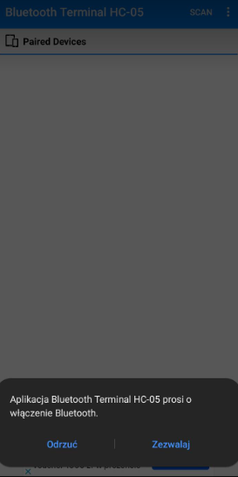

Rys. 2. Początkowy ekran w aplikacji

1. Następnie w aplikacji należy sparować się z urządzeniem HC-05:



1. Uruchomi się główne okno aplikacji. W miejscu „Enter ASCII Command” należy wpisać tekst jaki chcemy przesłać do urządzenia. Następnie klikamy przycisk „Send ASCII” w celu wysłania tekstu.

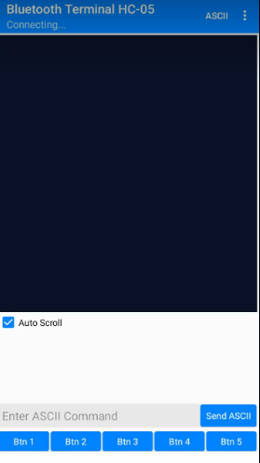

Rys. 3. Główne okno aplikacji

1. W tym momencie w urządzeniu powinny zapalić się diody odpowiadające wysłanemu wcześniej tekstowi. Diody świecą się zgodnie z alfabetem Brille’a. Aby przejść do następnej litery wysłanego tekstu, należy wcisnąć czerwony przycisk. Urządzenie ma możliwość regulowania jasności świecenia diod. Służy do tego pokrętło w dolnej części obudowy.
2. Po wyświetleniu wszystkich liter nadesłanego słowa, możemy wysłać nowy napis przez aplikację na telefonie.
3. Po zakończeniu użytkowania urządzenia należy je wyłączyć poprzez odłączenie przewodu USB (jeśli stosowano zewnętrzne zasilanie) lub zmienić pozycję przełącznika z boku obudowy (jeśli stosowano wewnętrzne bateryjne zasilanie).

Urządzenie posiada zasilanie bateryjne. Jeśli bateria jest rozładowana to urządzenie się nie włączy. Należy albo wymienić baterię (Należy odkręcić cztery śruby obudowy), albo zasilić urządzenie z zewnątrz poprzez kabel USB.